Методическая записка
Вид деятельности | Учитель Терехов Сергей Юрьевич
Тип урока | урок изучения нового материала;
Форма проведения урока | урок-загадка
Целеполагание – образовательный результат: | Деятельностная: Формирование у учащихся новых способов деятельности: усвоение образца комплексного применение ЗУН; умение оценивать свою деятельность и свои знания, контроль и самоконтроль знаний, умений и навыков.  Содержательная: сформировать понятие новой физической величины – удельная теплоёмкость, рассмотреть основные характеристики количества теплоты (определение, формулу для вычисления, единицы измерения, способы измерения). А также познакомиться с «Глобальным потеплением». Выявив его основные проблемы.
Проектирование образовательных результатов | Предметные: описывать изученные свойства тел и физические явления, используя физические величины (температура, внутренняя энергия, количество теплоты, удельная теплоёмкость вещества)  Метапредметные: устанавливать существенные признаки классификации количества теплоты, основания для обобщения и сравнения полученных знаний;  Личностные: осознание глобального характера экологических проблем и путей их решения;
Информационно-образовательная среда урока/занятия | Платформа для создания интерактивных презентаций https://view.genial.ly/6522b8c7e8c525001102d607/interactive-image-interactive-image  Планшеты для работы  Яндекс форма  https://forms.yandex.ru/u/6522dc0a068ff0c9a4ea174c/
Целесообразность использования ИКТ на конкретном этапе урока (внеклассном мероприятии) | Визуализация поставленных вопросов    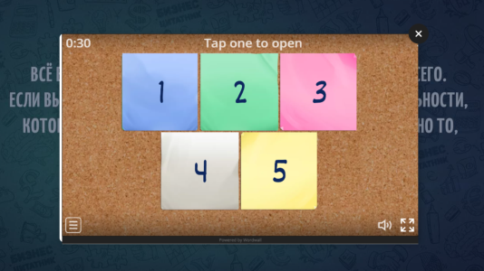  Выход на тему урока  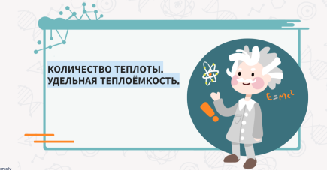  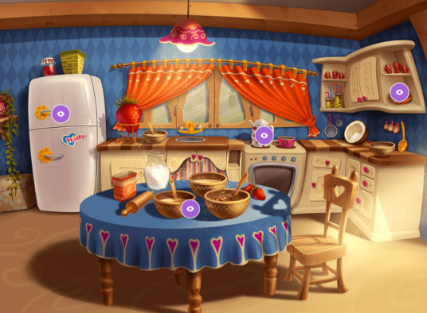  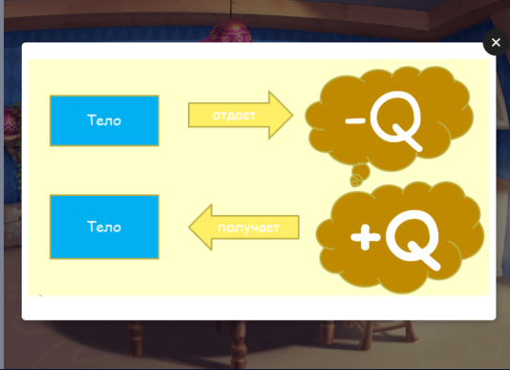  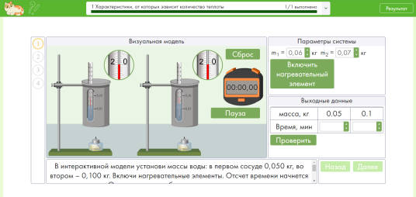  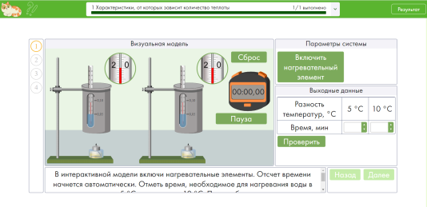  Практическая значимость  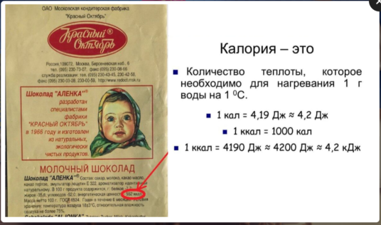  Решение кейса  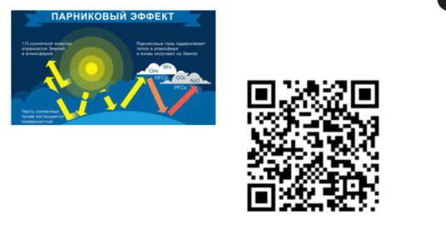
Методические приемы, технологии с учетом формирования и развития функциональной грамотности | Метод « Интеллектуальная разминка» , Метод "Практичность теории" ,Метод «Моделирование и схематизация» , Метод Яркое пятно

